УТВЕРЖДАЮ
Председатель ОСО
«Белорусская федерация ориентирования»
_________ А.С.Яковлев
«___» _________ 2018 г.

Чемпионат Беларуси по лыжному ориентированию

Первенство Беларуси по лыжному ориентированию (юниоры, юниорки)

Приглашение

Министерство спорта и туризма Республики Беларусь, Белорусская федерация ориентирования приглашают принять участие в Чемпионате Беларуси и Первенстве Беларуси среди юниоров по лыжному ориентированию, который пройдёт 9-11 февраля 2018 года в городе Браслав Витебской области.

Цели и задачи соревнований
Соревнования проводятся в целях дальнейшего развития и популяризации ориентирования спортивного в республике, повышения уровня мастерства спортсменов и команд, отбора сильнейших спортсменов в сборную команду Республики Беларусь для подготовки и участия в чемпионатах, первенствах, кубках Европы и Мира, других международных соревнованиях, оценки работы территориальных, ведомственных спортивных организаций и спортивных школ, организации досуга населения, пропаганды и популяризации спортивного ориентирования.

Дата и место проведения
Соревнования проводятся 9-11 февраля 2018 года.
Центр соревнований: ул. Летняя, 14, г. Браслав. Координаты: 55.6275, 27.0703.
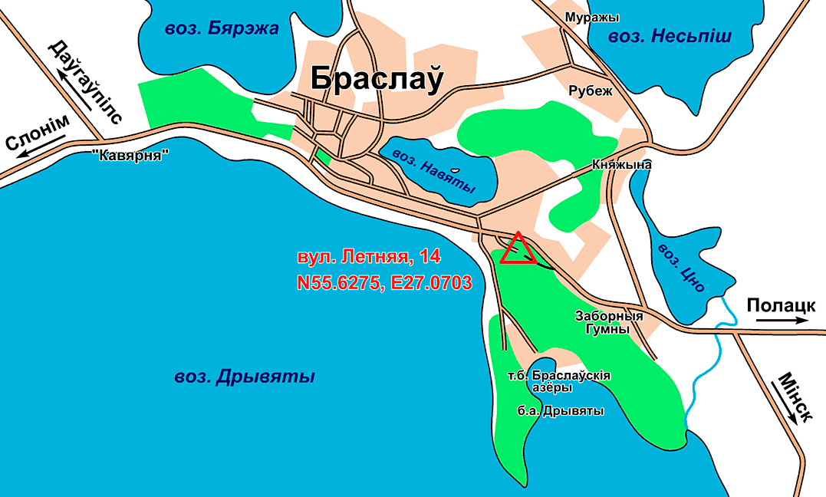

Организаторы
Общее руководство и организация соревнований осуществляется ОСО «Белорусская федерация ориентирования» совместно с Министерством спорта и туризма Республики Беларусь.
Проведение соревнований возлагается на главную судейскую коллегию.
- Главный судья – Лабчевский А.И.
тел. +375 29 345 4374, admin@obelarus.net
- Главный секретарь – Пенкрат В.Ю.
тел. +375 29 870 6023, vitali.penkrat@gmail.com
- Зам. главного судьи по дистанциям – Ванькевич Д.Н.
- Инспектор – Сахончик А.И.
- Контролер федерации – Давидович Д.А.

Программа

9 февраля 2018 года, пятница
Приезд команд, прохождение мандатной комиссии.

10 февраля 2018 года, суббота
10.00-13.00 - Прохождение мандатной комиссии.
13.00-13.30 - Торжественное открытие соревнований.
14:00 - Лично-командные соревнования на средней дистанции (заданное направление).

11 февраля 2018 года, воскресенье
11:00 - Лично-командные соревнования на классической дистанции (заданное направление).
15.00-15.30 - Подведение итогов соревнований и награждение победителей.

Участники
В Чемпионате Беларуси участвуют сборные команды областей, клубов, а также спортсмены, выступающие в личном зачете. Состав команды не ограничен. Группы: М21Е, М21А, Ж21Е, Ж21А. Спортсмены, не являющиеся членами ОСО «БФО» или не оплатившие членский взнос за 2018 год, участвуют в соревнованиях вне конкурса. В порядке исключения, спортсмены, включенные в состав сборных команд областей и направленные на соревнования соответствующим областным (г. Минска) органом местного управления, допускаются независимо от членства в ОСО «БФО».
В Первенстве Беларуси среди юниоров участвуют сборные команды областей, клубов, а также спортсмены, выступающие в личном зачете. Состав команды: 14 человек, в том числе: спортсмены – 12, представитель – 1, тренер – 1. Группы: М20, Ж20.

Подведение итогов
Итоги в личном зачете подводятся согласно Правилам отдельно по каждой возрастной группе по каждому виду программы.
Общекомандный зачет Чемпионата Беларуси подводится только для сборных команд областей по 3-м лучшим результатам у мужчин и женщин на средней и классической дистанциях. Общекомандные результаты подводятся по сумме очков, согласно таблице. При равенстве очков преимущество отдается команде, имеющей большее число первых мест и т.д.
Таблица очков
Место | 1 | 2 | 3 | 4 | 5 | 6 | 7 | 8 | 9 | 10...
Очки Группа Е | 100 | 97 | 94 | 91 | 89 | 87 | 85 | 83 | 81 | 80...
Очки Группа А | 70 | 67 | 64 | 61 | 59 | 57 | 55 | 53 | 51 | 50...

Награждение
Команда – победительница в командном первенстве награждается дипломом первой степени и кубком. Команды, занявшие второе и третье места, награждаются дипломами соответствующих степеней.
Победители в группах М21Е, Ж21Е награждаются дипломом первой степени и медалью с присвоением титула Чемпиона Беларуси, за второе и третье места – дипломами и медалями соответствующих степеней. Победители и призеры в личном зачете в группах М21А, Ж21А награждаются памятными грамотами.
Победители в группах М20, Ж20 награждаются дипломом первой степени и медалью, за второе и третье места – дипломами и медалями соответствующих степеней.

Карта
“Заборные Гумны”, автор: Александр Михайлов, 2017 г., масштаб 1:10000, сечение рельефа 2,5 м. Подготовка к лыжному ориентированию Дмитрий Ванькевич.

Местность
Местность среднепересеченная, закрытая по дистанциям, дорожная сеть хорошо развита. Лес преимущественно сосновый. Лыжни подготовлены с помощью снегохода.

Отметка
На соревнованиях будет применяться бесконтактная электронная отметка SPORTident Air+. Организаторы могут предоставить чипы в аренду бесплатно.

Проживание
Браслав - развитый туристический регион, поэтому имеется большое количество вариантов размещения в гостиницах, турбазах и гостевых усадьбах. Полезные ссылки:
- Туристическая база “Браславские озёра”, +375 29 102 78 29, http://turbras.by/
- База отдыха “Дривяты”, +375 2153 62 461, +375 2153 62 246, braslav_by@tut.by, https://braslavpark.by/otdykh-i-turizm/drivyaty/
- Веб-каталог гостевых усадьб http://www.leto-braslav.com/
- Booking https://www.booking.com/city/by/braslaw.ru.html

Расходы
Расходы, связанные с организацией и проведением соревнований, несут организаторы совместно с участниками соревнований. Расходы по участию команд в соревнованиях (проезд, питание, аренда спортинвентаря, целевой взнос за участие в соревнованиях) несут командирующие организации.
Целевой взнос на организацию соревнований
- Для групп М21Е, Ж21Е, М21А, Ж21А - 24.00 рубля.
- Для групп М20, Ж20 - 12.00 рублей.
Оплата взноса – при прохождении мандатной комиссии.
При невозможности оплаты взноса посредством наличного расчета, возможна оплата целевого взноса по безналичному расчету на расчетный счет ОСО «Белорусская федерация ориентирования»:
ОСО «Белорусская федерация ориентирования»
УНП: 100172873,
Адрес: 220005, г.Минск, пр-т Независимости, 49.
Номер счета: BY21 UNBS 3015 1204 1310 4000 1933.
Банк: Отделение №1 ЗАО "БСБ Банк", г. Минск,
БИК (код банка): UNBS BY2X.
Адрес банка: г. Минск, пл. Свободы, 4.
Назначение платежа: Целевой взнос на организацию соревнований.

Заявка
Техническая заявка принимается через систему заявки на сайте http://orient.by до понедельника 05 февраля 2018 включительно. Замечания и уточнения присылайте на электронный адрес ski@obelarus.net.
Именную заявку, заверенную врачом диспансера, сдают при прохождении мандатной комиссии. Команды, не представившие заявки в установленном порядке, к соревнованиям не допускаются.

Адрес в Интернете
Вся информация о соревнованиях публикуется по адресу https://www.obelarus.net/2018/bsoc

